

CAPITULO 3

**TABLA DE CONTENIDOS**

CAPÍTULO 3: TRANSMISIÓN POR MODULACIÓN DE AMPLITUD 3

Introducción 3

Modulación AM 3

Características 4

Envolvente AM 4

Ancho de banda 5

Arquitectura 6

Clase 2: TIPOS DE MODULACIÓN AM 6

• Modulación AM DSB o Convencional 6

• Modulación AM DSB-SC 7

• Modulación AM SSB 7

• Modulación AM VSB 8

Clase 3: Demodulación AM 9

Introducción 9

Funcionamiento 10

Mas sobre demodulación AM 11

Demodulación AM asíncrona 11

Transmisión de la información 11

Receptor heterodino 13

Tipos de Modulación 14

Funcionamiento básico de transmisor AM 15

Funcionamiento general de transmisor AM 16

Tipos de transmisión AM 16

• Transmission DBB-FC (double side band full carrier) 16

• Transmisión de doble banda lateral DBL con portadora suprimida DSB- SC (double side band supressed carrier). 17

• Transmisión de banda lateral única con portadora suprimida – BLU –SSB-SC (SINGLE SIDE BAND – SUPRESSED CARRIER) 18

Transmisores de bajo nivel 18

Transmisores de alto nivel 19

Transmisores homodinos 20

Transmisores heterodinos 20

Ejemplo práctico 21

Receptor de radio AM 23

# CAPÍTULO 3: TRANSMISIÓN POR MODULACIÓN DE AMPLITUD

### Introducción

* Las señales de información deben ser transportadas entre un transmisor y un receptor sobre alguna forma de medio de transmisión. Sin embargo, las señales de información pocas veces encuentran una forma adecuada para la transmisión. la modulación se define como el proceso de transformar información de su forma original a una forma más adecuada para la transmisión. Demodulación es el proceso inverso. La modulación se realiza en el transmisor en un circuito llamado modulador. (Vega, 2018)

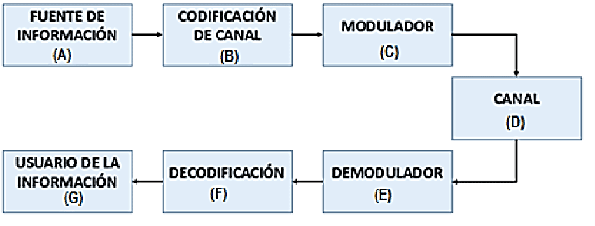

Ilustración 1: Esquema básico de una transmisión en telecomunicaciones

### Modulación AM

Modulación de amplitud (AM es el proceso de cambiar la amplitud de una portadora de frecuencia relativamente alta de acuerdo con la amplitud de la señal modulante (información). Las frecuencias que son lo suficientemente altas para radiarse de manera eficiente por una antena y propagase por el espacio libre se llaman comúnmente radiofrecuencias o simplemente RF. Con la modulación de amplitud, la información se imprime sobre la portadora en la forma de cambios de amplitud.

La modulación de amplitud es una forma de modulación relativamente barata y de baja calidad de modulación que se utiliza en la radiodifusión de señales de audio y vídeo. La banda de radiodifusión comercial AM abarca desde 535 a 1605 kHz. La radiodifusión comercial de tv se divide en tres bandas (dos de VHF y una de UHF). (Vega, 2018)

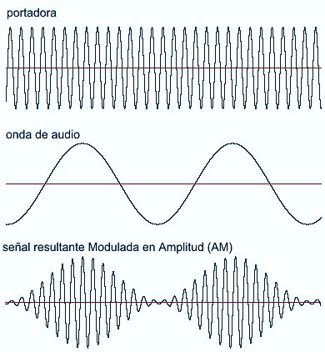

Ilustración 2: Señal resultante de una modulación AM

### Características

* En la modulación AM la amplitud de la portadora que se necesita varía según la señal que tenga la información.
* La información de amplitud y frecuencia se montan sobre la portadora, haciendo que su envolvente varíe en función de la señal moduladora o de información

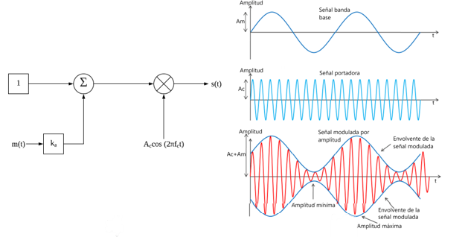

Ilustración 3: Proceso de la modulación AM

### Envolvente AM

Los diversos esquemas de modulación de amplitud se designan también como de envolvente variable y comprenden los siguientes:

* AM con portadora completa y dos bandas laterales o AM completa.
* AM con dos bandas laterales y portadora suprimida (AM-DSB-SC5).
* AM con dos bandas laterales y vestigio o piloto de portadora.
* Banda lateral única (BLU o SSB6) sin portadora.
* Banda lateral única con piloto de portadora.
* AM con vestigio de banda lateral o AM con banda lateral vestigial

Ilustración 4: Relación de la señal de mensaje, la señal portadora y la envolvente

El voltaje, ya sea pico o efectivo, de una señal modulada en amplitud y de la portadora está relacionado con la potencia por: (Perez, 2010)

Sustituyendo se obtiene:

La ecuación anterior proporciona un método para medir el índice de modulación, midiendo la corriente de antena con y sin modulación, se tiene que: (Perez, 2010)

### Ancho de banda

La modulación de AM completa da lugar a dos bandas laterales, cada una con un ancho de , por lo que el ancho de banda total de la señal modulada

es: (Perez, 2010)

Donde es la componente espectral de mayor frecuencia de la señal moduladora.

Cada banda lateral contiene totalmente la información de la señal de la señal en banda base, por lo que estrictamente, este tipo de modulación consume el doble del espectro requerido para transmitir la información requerida para recuperar totalmente la señal original en el receptor y se pueden conseguir mayores eficiencias transmitiendo sólo una de las bandas laterales. (Perez, 2010)

### Arquitectura

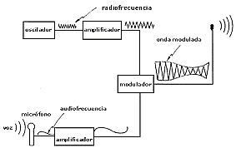

Ilustración 5: arquitectura de la modulación AM

* **Oscilador:** A veces designado también como oscilador maestro, que genera una portadora senoidal de amplitud y frecuencia muy estables. (Perez, 2010)
* **Modulador:** Tiene como entradas a la portadora generada por el oscilador y a la señal de información o moduladora. En AM completa, la salida del modulador es una señal en banda de paso, con dos bandas laterales simétricas y la portadora. (Perez, 2010)
* **Amplificadores:** de potencia. Amplifican la potencia de la señal al nivelnecesario para entregarla a la línea de transmisión y la antena. (Perez,2010)

## Clase 2: TIPOS DE MODULACIÓN AM

### Modulación AM DSB o Convencional

La onda modulada de salida contiene todas las frecuencias que compone la señal AM y se utiliza para llevar la información a través del sistema. A la forma de onda modulada se le denomina envolvente. Cuando se aplica una señal moduladora a una señal portadora, la onda de salida varía de acuerdo a la señal moduladora, en donde la envolvente de la onda modulada es exactamente igual a la señal moduladora AM. (Cruz, 2010)

La señal portadora Vc y la señal moduladora Vm se representan mediante las siguientes ecuaciones: (Cruz, 2010)

Ilustración 6: Modulación AM DSB o Convencional

### Modulación AM DSB-SC

Esta modulación se obtiene a partir del producto directo entre la señal en banda base y la portadora. El principio de funcionamiento de este es una inversión de fase de la señal modulada en los cruces por cero, lo cual provoca que la señal envolvente de una DSB-SC sea diferente a la señal del mensaje. (Garcia, 2019)

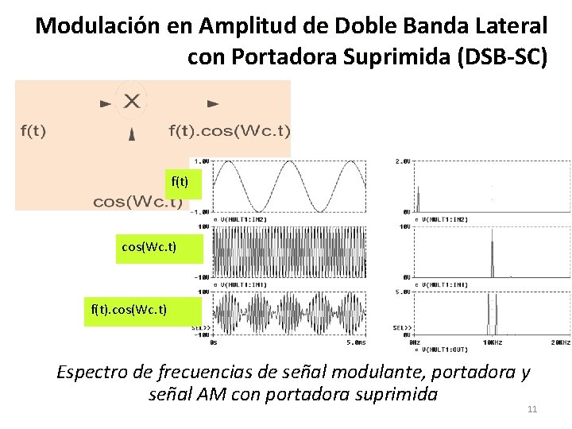

Ilustración 7: Modulación AM DSB-SC

### Modulación AM SSB

En este tipo de modulación sólo se transmite una de las bandas de la señal, ya sea, la banda inferior o superior. Este tipo de modulación se genera mediante un filtro discriminador de frecuencias. Por medio del espectro mostrado en la figura 8 a), se debe generar una onda modulada DSB-SC, ejemplificada en la figura 8 b), donde por medio de un filtro (muy selectivo), se procede a la selección de la banda a utilizar, obteniendo la banda superior (USB) con un filtro pasabanda o la banda inferior (LSB) con un filtro pasabajas para lo mostrado en la figura 8. Con este tipo de modulación, se aumenta la eficiencia en la transmisión, ya que no requiere más ancho de banda que la señal en banda base original y sólo la mitad respecto a la modulación DSB. (Garcia, 2019)

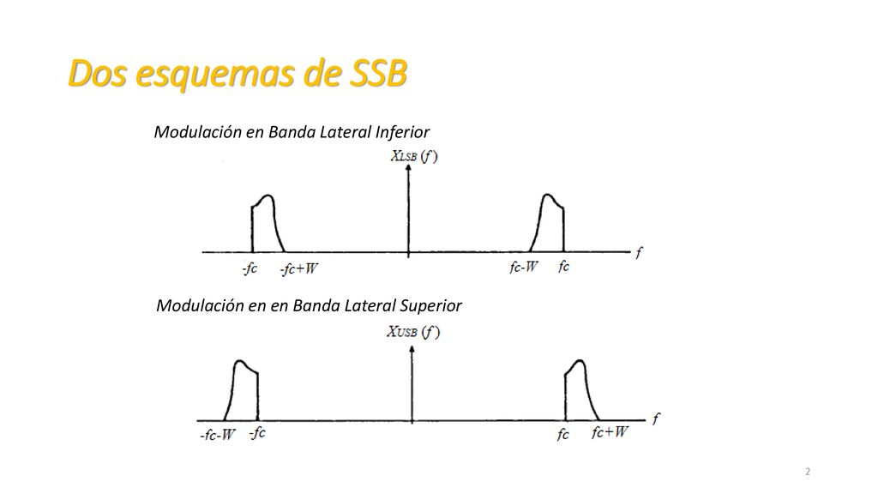

Ilustración 8: Modulación AM SS

### Modulación AM VSB

Este tipo de modulación suprime parcialmente una de las bandas laterales y un residuo de la otra banda es transmitido para generar una compensación de dicha supresión. Es el diseño especial del filtro pasabanda lo que distingue la modulación VSB de SSB. (Garcia, 2019)

Ilustración 9: Filtro VSB

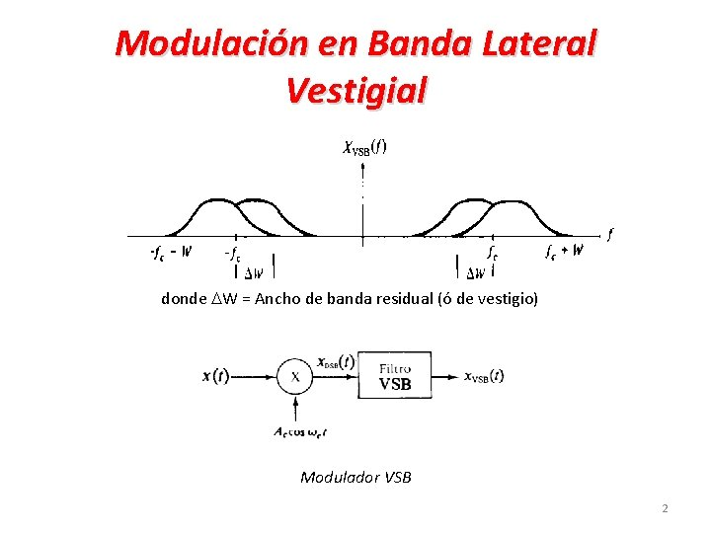

Ilustración 10: Modulación AM VSB

Ilustración 11:Moduladores VSB

## Clase 3: Demodulación AM

### Introducción

Engloba el conjunto de técnicas utilizadas para recuperar la información transportada por una onda portadora, que en el extremo transmisor fue modulada con dicha información. (Anonimo, RAE, 2014)

En telecomunicaciones, este término es el opuesto a modulación. Así, en cualquier telecomunicación normalmente existirá al menos una pareja modulador-demodulador (módem), uno en cada extremo de la comunicación. (Anonimo, RAE, 2014)

El diseño del demodulador dependerá del tipo de modulación empleado en el extremo transmisor.

Ilustración 12: Diagrama de un demodulador basico

### Funcionamiento

Cuando se demodula una onda AM, la portadora y la porción de la envolvente que lleva la información (las bandas laterales) se convierten o se trasladan del espectro de radio frecuencia a la fuente original de información. La función del demodulador AM es recuperar y reproducir la amplitud de la fuente original, esta debe tenerlas mismas características relativas de amplitud y frecuencia

Ilustración 13: Funcionamiento de un Demodulador AM

### Mas sobre demodulación AM

Las señales de información deben ser transportadas entre un transmisor y un receptor sobre alguna forma de medio de transmisión. Sin embargo, las señales de información encuentran una forma adecuada para la transmisión. La modulación hace que ésta adquiera una forma más apropiada para su transmisión y por eso este proceso se utiliza en sistemas de comunicación, como radio y televisión, y de transmisión de datos. Demodulación es el proceso inverso; la recepción de AM es el proceso de la transmisión AM. Cuando se demodula una onda AM, la portadora y la porción de la envolvente que lleva la información (es decir, las bandas laterales) se convierten o trasladan del espectro de radio frecuencia a la fuente original de información (banda base). El propósito de este trabajo es describir el proceso de demodulación AM y diseñar un sistema receptor de señales AM.

La demodulación de amplitud se puede realizar de manera síncrona o asíncrona, dependiendo de si se dispone de un oscilador sincronizado en frecuencia y fase con la portadora de señal recibida.

La sincronización en frecuencia es relativamente fácil de conseguir, no así la sincronización de fase.

### Demodulación AM asíncrona

En este caso no disponemos de un oscilador sintonizado en frecuencia y fase con la portadora. - El sistema que permite la demodulación asíncrona de señales con modulación AM es el detector de envolvente. [1]

Ilustración 14:Modulación asíncrona

### Transmisión de la información

La demodulación o detección es el proceso de recuperar la información transportada por la señal modulada.

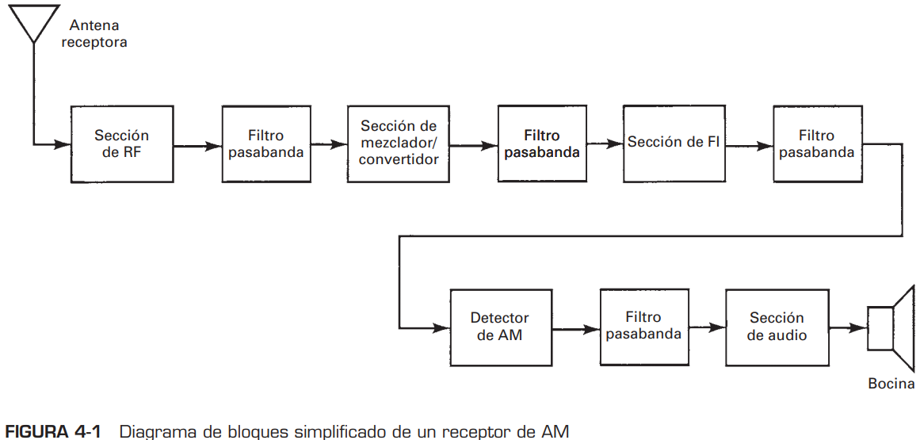

Ilustración 15: Diagrama de bloques de un recetor AM

Un receptor AM convencional simplemente convierte la onda de amplitud modulada nuevamente en la fuente original de información, es decir, la demodula. Cuando una señal es enviada por un emisor va a ser recibida por un receptor, y lo primero que éste debe hacer es demodular la señal la señal modulada que llega para obtener la que la información que esta trae impresa. Para demodular señales AM, las constantes de tiempo se seleccionan de manera que: En el receptor AM la señal de transporte se selecciona sintonizando un circuito resonante LC a la frecuencia f c. Esto permite seleccionar una estación en particular de todas la que están transmitiendo en la banda AM. La señal seleccionada se amplifica en la región RF y se demodula, utilizando el circuito de cubierta de la figura 6, para extraer la parte de la señal que representa la información transmitida. La señal demodulada se amplifica en la región de audio y mediante un amplificador de potencia se prepara para alimentar una bocina de 8Ω. Para comprender mejor el proceso de demodulación, es necesario tener una comprensión básica de la terminología utilizada para describir las características de los receptores y de sus circuitos. Teniendo en cuenta el diagrama de bloques de la figura 4 se puede explicar de la siguiente forma: La sección RF es la primera etapa y se le llama parte frontal.

Sus principales funciones son:

* detectar, limitar las bandas y amplificar las señales RF recibidas.
* la sección RF establece el umbral del receptor. Esta sección abarca uno o más de los siguientes circuitos: antena, red de acoplamiento de la antena, filtro (pre-selector), y uno o más amplificadores de RF.

### Receptor heterodino

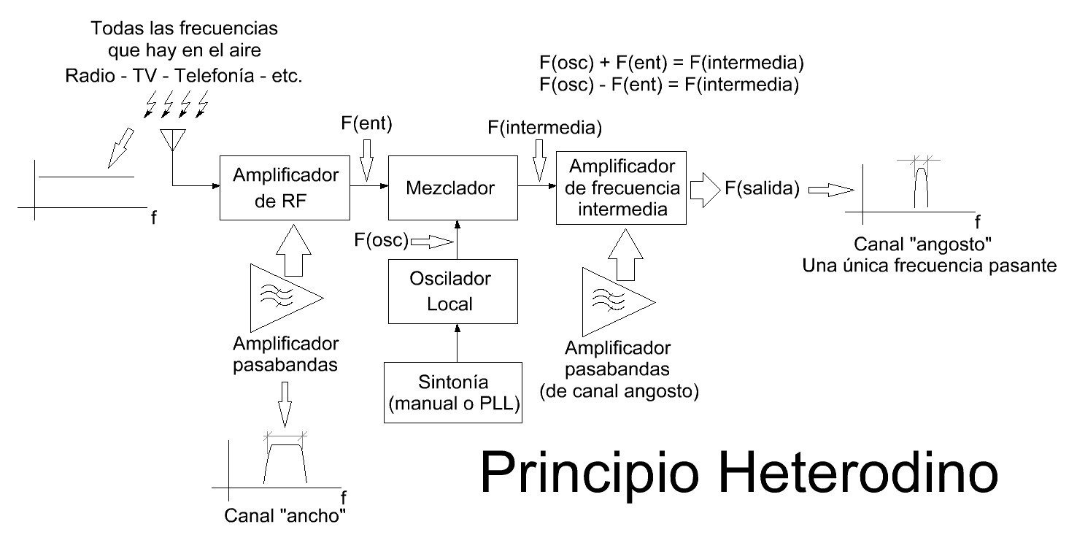

Ilustración 16:Principio de receptor heterodino

Receptor Superheterodino: Inventado en 1918 por Edwin H. Armstrong. Es uno de los receptores que aún son utilizados debido a que sus características de ganancia, selectividad y sensibilidad son superiores a las otras configuraciones de receptores.

Heterodino significa mezclar dos frecuencias juntas en un dispositivo no lineal o trasladar una frecuencia a otra utilizando mezclas no lineales. En un receptor superheterodino hay cinco secciones: la sección RF, la sección mezclador/convertidor, la sección de IF, la sección de detector de audio y la sección de amplificador de audio.

#### Sección RF

Consiste en un preselector y una etapa de amplificador. Pueden ser circuitos separados o un solo circuito combinado. El preselector es un detector de pasa- bandas de sintonización amplia con una frecuencia central ajustable que se sintoniza a la frecuencia portadora deseada. Sus principales funciones son: proporcionar suficiente limitación inicial de bandas para evitar la frecuencia específica de radio indeseada denominada “frecuencia imagen”, y reducir el ancho de banda de ruido del receptor al ancho de banda mínimo requerido para pasar las señales de información. (Umbral de la señal). Se utiliza un circuito tanque conformado por una bobina y un condensador. El condensador rechaza las latas frecuencias, mientras la bobina rechaza las bajas frecuencias por lo cual en un circuito tanque las señales con mayor amplitud es aquella que tiene la frecuencia intermedia, entre la bobina y el condensado. [3]

#### Sección de IF

Consiste en una serie de amplificadores IF y filtros pasa- bandas y frecuentemente y es en esta etapa donde se logra la mayor parte de ganancia y selectividad del receptor. La frecuencia central y el ancho de banda en IF son constantes para todas las estaciones, y se seleccionan para que su frecuencia sea menor que cualquiera de las señales RF que se van a recibir.

#### Sección de Detector

Su propósito es convertir nuevamente las señales IF a la información de fuente original. Generalmente se conoce como “Detector de audio” ó segundo detector en un receptor de banda de radiodifusión El detector de AM puede ser tan sencillo como un solo diodo, o tan complejo como un lazo de fase cerrada o un demodulador balanceado. El último detector se utiliza más en sistemas digitales para demoduladores FM. [1]

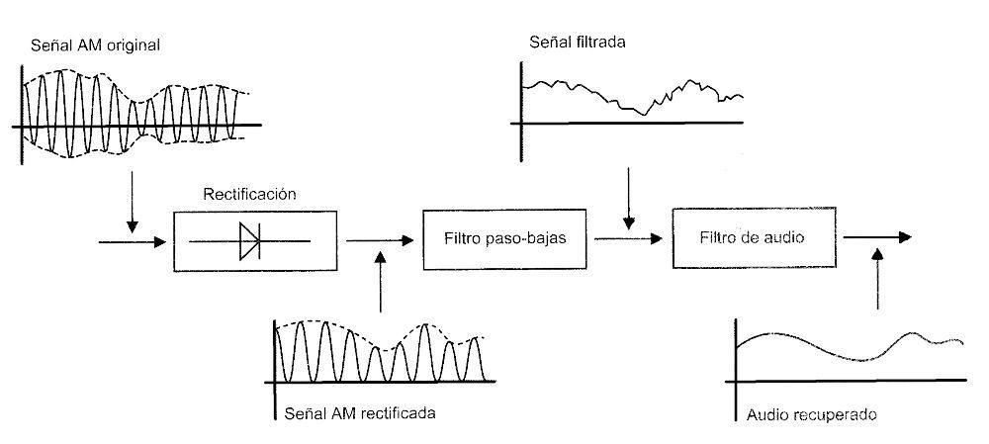

Ilustración 17:El Receptor Superheterodino

### Tipos de Modulación

#### Detector por diodo

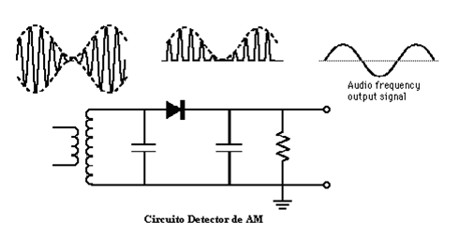

Ilustración 18: Detector por diodo

El detector por diodo emplea precisamente la acción rectificadora del diodo para rechazar la parte negativa de la señal compuesta y con ella la envolvente inferior.

El primario del transformador recibe la señal AM que es seleccionada por el secundario sintonizado para luego ser rectificada por el circuito DR. El potencial R tendrá lógicamente la misma forma de la corriente que circula por el diodo.

#### Detector por resistencia de rejilla

Ilustración 19: Detector por resistencia de rejilla

El detector por escape de rejilla actúa como un detector a diodo combinado con un tríodo amplificador. Es conveniente considerar la detección y la amplificación como dos procesos separa dos.

La rejilla funciona como el ánodo del diodo. Los valores de Cg y Rg deben elegirse de forma tal que Cg se cargue durante los picos positivos de la señal de entrada y se descargue en los pieos negativos. La constante de tiempo Rg Cg debe ser grande con respecto al ciclo de RF y pequeña respecto al cielo de AF.

#### Detector por placa y detector de colector

Ilustración 20: Detector por placa y detector de colector

El detector por placa aprovecha la curvatura de la característica; corriente de placa, tensión de rejilla del tubo electrónico. La rejilla se polariza de modo que el punto de trabajo esté próximo al punto de corte, donde la curvatura es más pronunciada.

### Funcionamiento básico de transmisor AM

Ilustración 21: Funcionamiento básico de transmisor AM

Es el encargado de transmitir la señal al espacio. Consta de los siguientes bloques: Convertidor del sonido en señales eléctricas, que será la señal moduladora.

Oscilador de portadora, que será el encargado de generar una onda patrón a la frecuencia que tenga asignada la emisora. Modulador Amplificador de R.F.

### Funcionamiento general de transmisor AM

Ilustración 22: Funcionamiento general de transmisor AM

Generar la señal portadora con la estabilidad adecuada al servicio destinado. Modular la portadora con la señal que contiene la información (señal en banda base). Amplificar la señal portadora modulada hasta el nivel requerido por el servicio y el alcance deseado del enlace con los receptores (cobertura). Efectuar un filtrado sobre la señal modulada antes de ser radiada por la antena, para generar el menor nivel de interferencias posibles con otros servicios de telecomunicación que trabajen en bandas próximas.

## Tipos de transmisión AM

### Transmission DBB-FC (double side band full carrier)

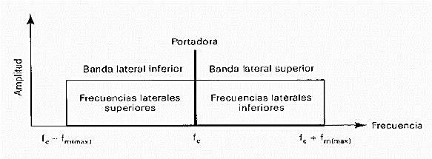

Ilustración 23: TRANSMISION DBB-FC

Se transmiten las 2 bandas y la portadora. La potencia de la portadora no se desperdicia, permite el uso de circuitos de demodulación baratos y sencillos en el receptor.

### Transmisión de doble banda lateral DBL con portadora suprimida DSB- SC (double side band supressed carrier).

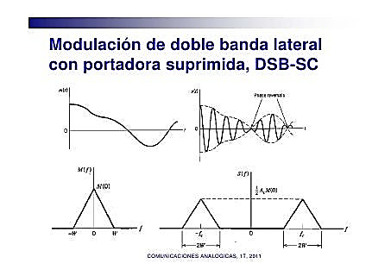

Ilustración 24: Transmisión de doble banda lateral DBL con portadora suprimida DSB- SC

Se suprime la portadora y se transmiten las 2 bandas. Eliminar la portadora permite que toda la potencia del transmisor se destine a las bandas laterales, incrementando sustancial su potencia. Es utilizada por las estaciones de radio comerciales.

### Transmisión de banda lateral única con portadora suprimida – BLU –SSB-SC (SINGLE SIDE BAND – SUPRESSED CARRIER)

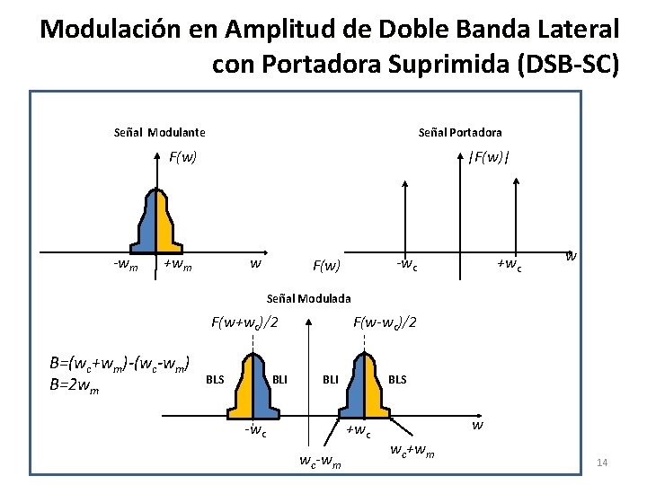

Ilustración 25: Transmisión de banda lateral única con portadora suprimida – BLU –SSB-SC

Se transmite sólo una de las bandas, eliminando la otra y la portadora. Dispone de toda la potencia del transmisor o, si se prefiere, se necesita menos potencia para la transmisión, porque se ahorra la correspondiente a la portadora y a la otra banda. Sólo se necesita la mitad de ancho de banda que en DSB. Se utiliza en telefonía.

### Transmisores de bajo nivel

Ilustración 26: Transmisores de bajo nivel

Se utilizan de manera predominante para los sistemas de baja capacidad y potencia tal como los teléfonos inalámbricos, unidades de control remoto, beepers y radioteléfonos portátiles, de corto alcance. La red de acoplamiento de la antena acopla la impedancia de salida del amplificador de potencia final a la línea de transmisión y antena.

Las señales se modulan en un bajo nivel de potencia, la amplificación ocurre al final con un amplificador de RF lineal, la desventaja principal es que la señal se distorsiona antes de llegar a la etapa de final, esto puede minimizarse utilizando la retroalimentación negativa.

### Transmisores de alto nivel

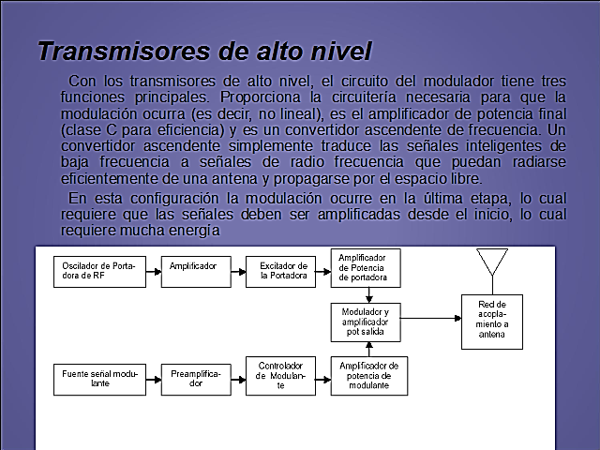

Ilustración 27: Transmisores de alto nivel

Con los transmisores de alto nivel, el circuito del modulador tiene tres funciones principales. Proporciona la circuitería necesaria para que la modulación ocurra (es decir, no lineal), es el amplificador de potencia final (clase C para eficiencia) y es un convertidor ascendente de frecuencia. Un convertidor ascendente simplemente traduce las señales inteligentes de baja frecuencia a señales de radio frecuencia que puedan radiarse eficientemente de una antena y propagarse por el espacio libre. En esta configuración la modulación ocurre en la última etapa, lo cual requiere que las señales deben ser amplificadas desde el inicio, lo cual requiere mucha energía

La transmisión práctica de voz y música por medio de la radio AM, tuvo que esperar el desarrollo del tubo al vacío. No obstante, previamente, el inventor e ingeniero de radio Reginald Alubrey Fessenden, realizó el primer intento. El 23 de diciembre de 1900, después de varios intentos infructuosos, Fessenden transmitió unas palabras por medio de un transmisor de explosor con un micrófono de carbono conectado en serie con la antena. Utilizó un transmisor que produjo aproximadamente 10 mil chispas por segundo, produciendo una aproximación de una transmisión continúa. [3]

**Banda base:** Se habla de señal en banda base cuando se designan los mensajes emitidos. La banda ocupada se encuentra comprendida entre la frecuencia 0, o un valor muy cercano a éste, y una frecuencia máxima fmax.

**Ancho de banda de la señal**: El ancho de banda de la señal en banda base es la extensión de las frecuencias sobre las que la señal tiene una potencia superior a cierto límite. Generalmente, este límite fmax se fija a -3 dB, que corresponde a la mitad de la potencia máxima. El ancho de banda se expresa en Hz, kHz o MHz.

**Espectro de una señal:** Se habla de espectro de una señal para designar la distribución en frecuencia de su potencia. Se habla también de densidad espectral de potencia, DSP, que es el cuadrado del módulo de la transformada de Fourier de esta señal.

**Banda de paso del canal**: El canal de transmisión puede ser, por ejemplo, una línea bifilar trenzada, un cable coaxial, una guía de ondas, una fibra óptica o, simplemente, el aire. Es evidente que ninguno de estos soportes está caracterizado con la misma banda de paso. La banda de paso del canal no debe confundirse con la distribución espectral de la señal en banda base. (Mendiola, 2003)

### Transmisores homodinos

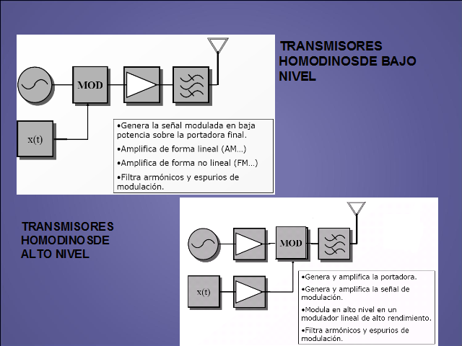

Ilustración 28: Transmisores homodinos

La modulación se realiza directamente sobre la frecuencia portadora. Tras la modulación se realiza el proceso de filtrado. Es típico de los transmisores que operan con portadora de baja frecuencia y específicamente para modulación de amplitud (AM). Tiene el inconveniente de que si la frecuencia portadora es variable, entonces el filtrado paso banda debe tener una frecuencia también variable, haciéndolo más complejo y caro.

### Transmisores heterodinos

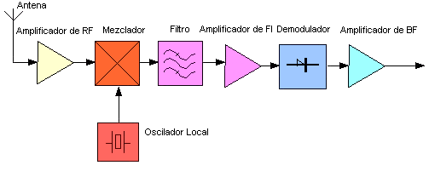

Ilustración 29:Transmisores heterodinos

**Características:**

* Genera la señal modulada en baja potencia sobre una frecuencia intermedia. Amplifica de forma lineal.
* Amplifica de forma lineal y no lineal hasta la potencia de emisión.
* Traslada la señal a la frecuencia de emisión en un conversor. Filtra armónicos y espurios de modulación y conversión.

## Ejemplo práctico

Ilustración 30: Diagrama de bloque del circuito de transmisión en amplitud modulada

Ilustración 31: Modulador polarizado en emisor

Para este modulador el transistor esta polarizado en emisor para poder introducir la señal de la modulante por el emisor y por medio de la base del transistor introducir la portadora este es un circuito modulador de AM de bajo Nivel.

Ilustración 32: Modulador polarizado en colector

La señal modulante ingresa por el colector del transistor y la señal portadora entra al circuito por la base del transistor, esta configuración permite al circuito comportarse como un modulador de AM de potencia intermedia.

Ilustración 33:Modulación simultanea base colector

La envolvente de este circuito es más simétrica que los moduladores por emisor de bajo nivel, y los moduladores por colector tienen más eficiencia energética. Sin embargo, los moduladores por colector requieren una señal moduladora de mayor amplitud y no pueden llegar a una oscilación de voltaje en la salida desde la saturación total hasta el corte con lo que evitan el porcentaje de modulación del 100%. Por lo anterior para tener una modulación simétrica, trabajar a gran potencia y tener una eficiencia máxima y necesitar un mínimo de la señal moduladora, a veces se utilizan las modulaciones simultáneas por colector y por emisor.

## Receptor de radio AM

Un receptor de radio AM o Amplitud Modulada es un equipo electrónico que permite sintonizar canales de radiofrecuencia (RF) para posteriormente obtener la información contenida en los mismos. El sonido o señal moduladora, hace que varíe en amplitud una señal de más frecuencia llamada señal portadora, a esta señal portadora con amplitud variable se le llama señal modulada y es la que se transmite y recibe por la antena.

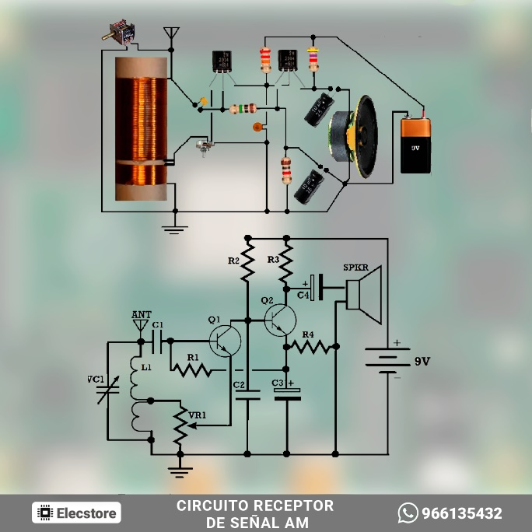

Ilustración 34: Receptor de radio AM

**Características y funciones:**

* La señal captada por la antena es introducida en un circuito formado por una bobina y un condensador en paralelo llamado circuito tanque.
* El circuito tanque está sintonizado a una frecuencia que puede ser ajustada con un condensador variable. Esta frecuencia será la del canal de la emisora que deseamos recibir.
* La señal sintonizada es aplicada a un diodo realizado con una piedra de, esta puede ser sustituida por un diodo semiconductor de germanio como el 1N34A. En esta etapa se elimina media onda de la señal recibida y se obtiene la envolvente de esta que corresponde al sonido transmitido.
* Conectamos unos auriculares que tengan una impedancia superior a 2000 ohmios. Como esto es difícil de encontrar, lo que se puede hacer es conectar un transformador pequeño de los de 220 voltios a 9 o 12 voltios. Su primario (el devanado de 220 v) irá al circuito y su secundario (devanado de 9 o 12 v) irá a unos auriculares normales (de baja impedancia).

## Referencias

Garcia, E. (19 de Noviembre de 2019). *Modulacion AM*. Recuperado el 23 de Julio de 2022, de https://medium.com/modulaci%C3%B3n-por-amplitud-am-y-sus-variantes/modulaci%C3%B3n-de-amplitud-am-y-sus-variantes-6b7d575d2698

Mendiola, O. (2003). *Electronica*. Recuperado el 23 de Julio de 2022, de https://1library.co/document/zpx08e0q-cap-3-1-transmision-de-modulacion-de-amplitud.html

Vega. (Julio de 2018). *Electronica Facil*. Recuperado el 2022 de Julio de 2022, de https://www.electronicafacil.net/tutoriales/MODULACION-AM.html